Конспект урока применения знаний, умений и навыков по математике.

Тема: Вычисление площадей с помощью интегралов.

Для обучающихся 11 класса.

Авторы:
Хмылова Анастасия Алексеевна, учитель математики;
Синица Татьяна Ивановна, учитель математики.

Цели урока.
- Образовательные:
  - в ходе урока улучшать навыки вычисления площади фигур с применением интегралов;
  - сформировать навыки учебного труда: понимание задания, продумывание хода его выполнения, подготовка к активной работе, соблюдение рационального режима труда;
  - в ходе урока обеспечить повторение следующих тем: график функции, первообразная функции, определенный интеграл;
  - формировать у учащихся умение выделять главное, существенное в изучаемом материале, сравнивать, обобщать изучаемые факты, логически излагать свои мысли.
- Развивающие:
  - развивать мотивационные качества обучающихся, мотивы учебной, деятельности;
  - развивать интеллектуальные качества учащихся, познавательный интерес;
  - развивать художественные и конструкторско-технологические способности, пространственные представления;
  - обратить внимание на устранение недостатков в развитии интеллекта, воли, эмоций;
  - обратить внимание на поддержание интереса и положительных мотивов учебной деятельности;
  - формировать умение логически рассуждать, четко, кратко и исчерпывающе излагать свои мысли, наблюдать эксперимент и по его результатам делать выводы, обобщения, видеть проявления изученных явлений в жизни, быту, производстве. Осуществлять связь с другими предметами;
  - совершенствовать умение использовать чертежные инструменты;
  - освещать излагаемый материал всесторонне, применяя знания, которые имеются у учащихся из других наук и углубление этих знаний.
- Воспитательные:
  - воспитывать усидчивость, умение преодолевать трудности, аккуратность при выполнении заданий, силы воли, настойчивости, упорства;
  - воспитывать ответственность за результаты учебного труда, понимание его значимости, соблюдение техники безопасности, санитарно-гигиенических условий труда;
  - содействовать трудовому воспитанию учащихся;
  - формировать интерес к предмету, гражданскую позицию;
  - воспитание интереса к предмету, к учению.

Планируемые результаты:
- решение с помощью учителя доступных конструкторско-технологических проблем;
- реализация творческого замысла в соответствии с заданными условиями;
- формирование умения в диалоге с учителем вырабатывать критерии качества выполненной работы – своей и других учеников;
- формирование умения использовать знаково-символические средства представления информации;
- формирование умения планировать и контролировать выполняемую работу;
- формирование положительной учебной мотивации к изучению математики;
- формирование умения выбирать способ реализации предложенного замысла, опираясь на освоенные изобразительные и конструкторско-технические знания и умения;
- формулирование умения оценивать учебные действия с поставленной задачей;
- формирование умения на основе анализа объектов делать выводы. Искать и отбирать необходимые источники информации для решения учебной проблемы;
- формирование умения сотрудничать в реализации проекта. Доносить свою точку зрения до других людей, оформляя свои мысли в устной форме. Обосновывать свою точку зрения, приводя аргументы.

Формы работы:
Фронтальная – подача учебного материала всему коллективу учеников. Применение чертежа для вычисления площади.
Индивидуальная – самостоятельная практическая работа по построению чертежа. Вычисление площади фигуры.

Этапы урока:
- Организационный этап.
- Подготовка к работе на основном этапе (повторение графиков функций и первообразных).
- Этап построения чертежа.
- Этап вычисления площади фигуры (этап применения знаний, умений и навыков).
- Этап подведения итогов.
- Этап рефлексии.

Урок сопровождается презентацией. Весь материал представлен в презентации. В описании хода урока будет описание и комментарии к каждому слайду.

Ход урока применения знаний, умений и навыков по математике:
1 слайд.
Тема урока применения знаний, умений и навыков по математике.
2 слайд.
Планируемые результаты (для обучающихся).
3 слайд.
Повторение графиков функций. Коллективный опрос. Обучающимся необходимо сопоставить функцию и ее график. При верном ответе обучающегося учитель кликает на черную точку под графиком. При клике функция и график сопоставляются.
4 слайд.
Повторение первообразных функций. Коллективный опрос. Обучающимся необходимо сопоставить функцию и ее первообразную. При верном ответе обучающегося учитель кликает на стрелку около функции. При клике функция и первообразная сопоставляются.
Во время опроса учитель обращает внимание на С – произвольную постоянную. Повторяет с обучающимися, что у неопределенного интеграла произвольная постоянная присутствует, у определенного – нет.
5 слайд.
Учитель напоминает, что для вычисления определенных интегралов используют формулу Ньютона-Лейбница. Обучающиеся вспоминают и называют данную формулу. При клике на надпись на экране появляется формула.
Учитель сообщает обучающимся краткую историческую справку.
Формула Ньютона-Лейбница даёт соотношение между двумя операциями: взятием интеграла и вычислением первообразной.
Ньютон сформулировал теорему словесно следующим образом: «Для получения должного значения площади, прилегающей к некоторой части абсциссы, эту площадь всегда следует брать равной разности значений z (первообразной), соответствующих частям абсцисс, ограниченным началом и концом площади».
У Лейбница запись данной формулы в современном виде также отсутствует, поскольку обозначение определённого интеграла появилось гораздо позже, у Фурье в начале XIX века.
Современную формулировку привёл Лакруа в начале XIX века.
6 слайд.
Этап построения чертежа.
Обучающимся необходимо построить фигуру.
На данном этапе учитель обсуждает с обучающимися, что все функции – кусочные функции параболы.
Первая функция расположена на промежутке [-12; 12]. Ветви параболы направлены вниз, происходит сжатие графика функции вдоль оси y. Параллельный перенос графика функции вдоль оси y на 12 единичных отрезков вверх.
Вторая функция расположена на промежутке [-4; 4]. Ветви параболы направлены вниз, происходит сжатие графика функции вдоль оси y. Параллельный перенос графика функции вдоль оси y на 6 единичных отрезков вверх.
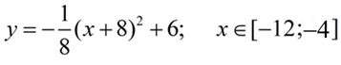
Третья функция расположена на промежутке [-12; -4]. Ветви параболы направлены вниз, происходит сжатие графика функции вдоль оси y. Параллельный перенос графика функции вдоль оси y на 6 единичных отрезков вверх и вдоль оси x на 8 единичных отрезков влево.
Четвертая функция расположена на промежутке [4; 12]. Ветви параболы направлены вниз, происходит сжатие графика функции вдоль оси y. Параллельный перенос графика функции вдоль оси y на 6 единичных отрезков вверх и вдоль оси x на 8 единичных отрезков вправо.
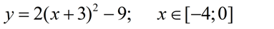
Пятая функция расположена на промежутке [-4; 0]. Ветви параболы направлены вверх, происходит растяжение графика функции вдоль оси y. Параллельный перенос графика функции вдоль оси y на 9 единичных отрезков вниз и вдоль оси x на 3 единичных отрезков влево.
Шестая функция расположена на промежутке [-4; 0]. Ветви параболы направлены вверх, происходит растяжение графика функции вдоль оси y. Параллельный перенос графика функции вдоль оси y на 10 единичных отрезков вниз и вдоль оси x на 3 единичных отрезков влево.
7 слайд.
Построение чертежа. Обучающиеся строят чертеж в тетрадях и сверяются с чертежом на экране. Обязательно построение в том порядке, который представлен на экране.
При клике на черную стрелку около функции график данной функции строится автоматически. Таким образом учитель и обучающиеся могут последовательно построить все функции.
В итоге учитель обсуждает с обучающимися, что получилась проекция зонтика на координатную плоскость.
8 слайд.
Этап вычисления площади фигуры.
Обучающимся ставится задача вычислить площадь проекции зонтика на координатную плоскость. Необходимо вычислить площадь ручки и самого зонтика.
9 слайд.
Учитель обсуждает с обучающимися, что вычислить площадь проекции зонтика можно с помощью определенного интеграла. Однако, из-за того, что нижняя часть фигуры состоит из нескольких кусочных функций, вычислить площадь проекции зонтика в одно действие проблематично. Для вычисления площади проекции зонтика необходимо разделить проекцию фигуры на три части. Эти части хорошо видны по интервалам кусочных функций: [-12; -4], [-4; 4] и [4; 12].
Обозначим общую площадь проекции зонтика через S, а $S_{1}, S_{2} и S_{3}$ – части, из которых состоит проекция зонтика.
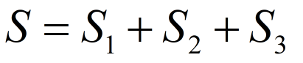
10 слайд.
Учитель вместе с обучающимися начинает вычисление площади. Начинаем с $S_{1}$.
Обозначаются пределы интегрирования. -4 – верхний предел и -12 – нижний.
Фигура ограничена функцией сверху и функцией снизу.
Обучающиеся, используя формулу Ньютона-Лейбница, составляют выражение для вычисления $S_{1}$ и приступают к вычислениям.
11 слайд.
Вычисление $S_{1}$.
Обучающиеся выполняют вычисление сами или с учителем.
При нажатии на каждую строку вычислений на экране появляется новая строка с вычислениями. Таким образом обучающиеся могут сверять свой ход решения, но не видят сразу результат вычислений.
В результате $S_{1}$ составляет квадратных единиц.
12 слайд.
Учитель вместе с обучающимися продолжает вычисление площади. Теперь вычисляем $S_{2}$.
Обозначаются пределы интегрирования. 4 – верхний предел и -4 – нижний.
Фигура ограничена функцией сверху и функцией снизу.
Обучающиеся, используя формулу Ньютона-Лейбница, составляют выражение для вычисления $S_{2}$ и приступают к вычислениям.
13 слайд.
Вычисление $S_{2}$.
Обучающиеся выполняют вычисление сами или с учителем.
При нажатии на каждую строку вычислений на экране появляется новая строка с вычислениями. Таким образом обучающиеся могут сверять свой ход решения, но не видят сразу результат вычислений.
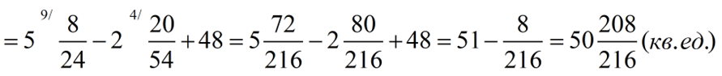
В результате $S_{2}$ составляет квадратных единиц.

14 слайд.
Учитель вместе с обучающимися продолжает вычисление площади. Теперь вычисляем $S_{3}$.
Обозначаются пределы интегрирования. 12 – верхний предел и 4 – нижний.
Фигура ограничена функцией сверху и функцией снизу.
Обучающиеся, используя формулу Ньютона-Лейбница, составляют выражение для вычисления $S_{3}$ и приступают к вычислениям.
15 слайд.
Вычисление $S_{3}$.
Обучающиеся выполняют вычисление сами или с учителем.
При нажатии на каждую строку вычислений на экране появляется новая строка с вычислениями. Таким образом обучающиеся могут сверять свой ход решения, но не видят сразу результат вычислений.
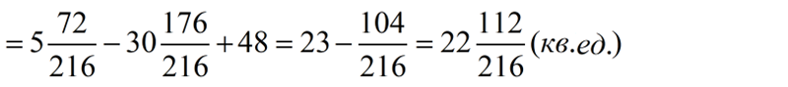
В результате $S_{3}$ составляет квадратных единиц.

16 слайд.
Обучающиеся вычисляют S.
При нажатии на каждую строку вычислений на экране появляется новая строка с вычислениями. Таким образом обучающиеся могут сверять свой ход решения, но не видят сразу результат вычислений.
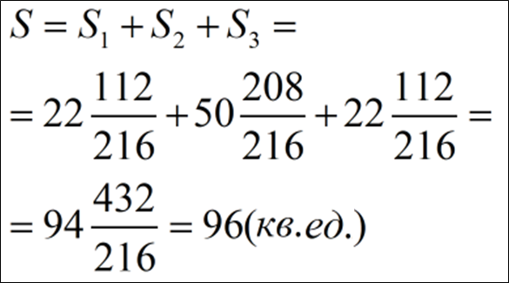
Получаем площадь проекции зонтика 96 квадратных единиц.
17 слайд.
Учитель вместе с обучающимися вычисляет площадь проекции ручки зонтика.
Обозначаются пределы интегрирования. 0 – верхний предел и -4 – нижний.
Фигура ограничена функцией сверху и функцией снизу.
Обучающиеся, используя формулу Ньютона-Лейбница, составляют выражение для вычисления проекции ручки зонтика и приступают к вычислениям.
18 слайд.
Вычисление площади проекции ручки зонтика.
Обучающиеся выполняют вычисление сами или с учителем.
При нажатии на каждую строку вычислений на экране появляется новая строка с вычислениями. Таким образом обучающиеся могут сверять свой ход решения, но не видят сразу результат вычислений.
19 слайд.
В результате площадь проекции ручки зонтика составляет квадратных единиц.
20 слайд.
Подведение итогов.
Учитель может увидеть заинтересованность обучающихся посредством их поднятых рук.
21 слайд.
Рефлексия.
Учитель может увидеть понимание материала обучающимися посредством их поднятых рук.
При необходимости обучающиеся задают вопросы по пройденному на уроке материалу, учитель отвечает на них.
22 слайд.
Окончание урока.

